Sarmizegetusa Regia!

• Sarmizegetusa Regia şi celelalte cetăți din regiunea Munților Orăștiei sunt monumente înscrise pe Lista Patrimoniului Mondial UNESCO din anul 1999, ca o recunoaștere a valorii lor istorice și culturale universale. Prin urmare, ele reprezintă un bun cultural al întregii umanităț. Ruinele de pe Dealul Grădiștii au fost identificate cu Sarmizegetusa, “reședința regală” a ultimului rege al dacilor – Decebal, menționată în scrierile lui Cassius Dio, în contextul relatării războaielor în urma cărora Regatul dacic a fost cucerit de către împăratul Traian, în anii 101-102 și 105-106 după Christos. Majoritatea urmelor de locuire dacică sunt situate pe înălțimi și pe pantele acestora pe care au fost amenajate terase artificiale. Conform datelor existente până în prezent, primele așezări, în această zonă, au fost construite la sfârșitul secolului al II-lea înainte de Christos și în veacul următor.

• În secolul I după Christos comunitățile locale s-au dezvoltat, exploatând resursele aflate la îndemână, construind o civilizație montană, cu caracteristici specifice în contextul lumii dacice contemporane. În aproximativ 200 de ani, în peisajul regiunii au fost ridicate și extinse cetăți puternice cum sunt cele de pe dealurile de la Costești, Blidaru și Piatra Roșie, așezări pretențioase ca la Fețele Albe sau  gospodării răsfirate ale căror ruine au fost semnalate în nenumărate locuiri din împrejurimi.

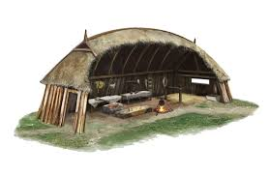

• Sarmizegetusa Regia este cel mai mare sit arheologic din a doua epocă a fierului din România. Așezarea a fost construită pe mai mult de 260 de terase artificiale amenajate pe piciorul Muncelului, un promontoriu montan lung de peste 4 km, încadrat de două cursuri de apă (Valea Albă la nord și Valea Godeanului la sud). Ea are trei părți componente: 1. fortificaţia propriu-zisă, 2. zona sacră în care au fost ridicate templele și 3. așezarea civilă, care ocupă majoritatea teraselor de pe pantele de sud și de est ale masivului. Deocamdată sunt vizitabile doar primele două părți ale sitului, cele în care au fost descoperite monumente de piatră: zidurile fortificației, cele care sprijină terasele din sanctuar și templele. Construcțiile din așezarea civilă (locuințe, ateliere, hambare) au fost ridicate din lemn și din lut și, prin urmare, nu mai sunt vizibile astăzi.  Cele trei sectoare ale complexului au fost legate între ele prin căi de acces. Cel mai important drum pornea din zona confluenței celor două văi și urca pe muchea dealului, traversând așezarea civilă, până sub zidurile fortificaţiei, unde se transforma în drumul pavat cu dale de calcar.

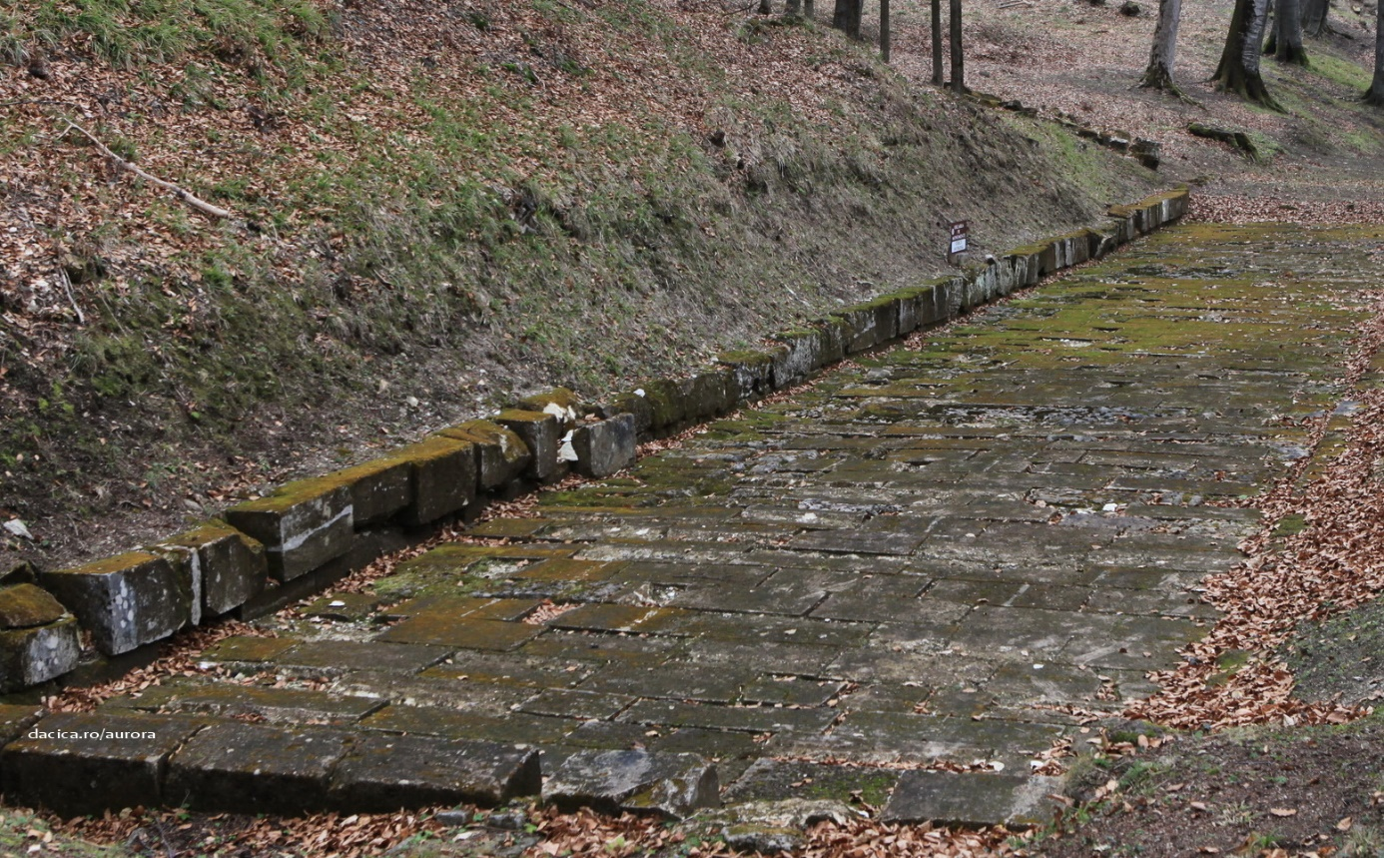

( Drumul pavat )

• Zona sacră a Sarmizegetusei Regia este partea cea mai spectaculoasă a sitului, datorită monumentelor care o compun și a semnificației lor în ansamblul civilizației dacice. Ea se află în centrul topografic și simbolic al marii așezări. Cercetările arheologice au arătat că aici se află cele mai vechi urme cunoscute până în prezent pe Dealul Grădiștii. Acest fapt arată că, foarte probabil, aglomerarea de locuire s-a dezvoltat treptat în jurul construcțiilor sacre. Zona sacră reprezintă un centru ceremonial și de cult: aici aveau loc ritualurile religioase și sacrificiile dedicate zeilor dacilor în cadrul unor ceremonii publice. Întregul ansamblu de temple și alte amenajări adiacente este conceput ca un cadru monumental pentru manifestări rituale. El a fost dezvoltat în timp de mai multe generații: unele dintre temple au fost refăcute și lărgite în mai multe rânduri.

• Templul mare circular este edificiul cel mai impresionant nu numai din zona sacră a Sarmizegetusei regale, ci și din întreaga lume dacică. El a fost considerat pe rând templu sau “circ” pentru luptele de gladiatori – pornind de la forma sa rotundă. Mai târziu, în cursul cercetărilor arheologice sistematice demarate după Primul Război Mondial, s-au înmulțit argumentele care sprijineau ipoteza funcției sale sacre. Începând cu anii 1950 s-a conturat treptat imaginea reală a structurii sale complexe compusă din elemente de piatră și de lemn. În anii1980 planul său a fost stabilit definitiv, după descoperirea unor urme de stîlpi de lemn, până atunci necunoscute și identificarea platformei de intrare aflată în partea estică a templului.

• Planul clădirii este compus din trei spații concentrice, definite de diferite elemente arhitectonice. La exterior, incinta sa este delimitată de două cercuri îngemănate de piese din piatră de andezit: cel exterior era format din 104 blocuri patrulatere, care prezintă o ușoară curbură din care rezultă, în ansamblu, forma circulară a perimetrului edificiului. Cel interior, lipit de precedentul, era compus din 30 de grupuri a câte 7 stâlpi: 6 înalți și înguști + 1 scund și mai lat.

• În interior, au existat două încăperi dispuse concentric, delimitate de stâlpi masivi din lemn, ale căror gropi de implantare au fost identificate pe cale arheologică. Primul spațiu, cu un dimetru de 20 de metri era accesibil prin patru intrări, așezate diametral, marcate de tot atâtea praguri din lespezi de calcar. Stâlpii din lemn erau ciopliți în formă patrulateră, cu latura de 35 - 45 cm erau împlântați adânc în pământ (în gropi de 1,30 – 1,45 de metri adâncime) și aveau la bază câte un bloc de calcar, semn că suportau greutatea acoperișului.

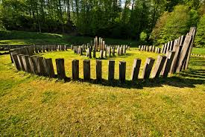

( Templul mare circular )

• Altarul este punctul central al oricărui sanctuar: el este locul în care se desfășurau sacrificiile care sunt cel mai important mijloc de a intra în legătură cu zeii. Structura construcției de la Sarmizegetusa Regia, un unicat în lumea dacică, este complexă, în consonanță cu importanța sa în cadrul ansamblului. Ea a fost alcătuită din 10 dale de andezit în formă de sectoare de cerc, organizate radial în jurul unui disc central. În total el avea un diametru de 6,98 metri și se sprijinea pe o bază formată din blocuri de calcar. Soclul era decupat în partea sa estică de traseul canalului de drenaj de calcar, care, astfel, trecea pe sub altar. Dedesubtul discului de andezit, în această parte, a fost descoperit un vas din piatră cu cioc de scurgere. El colecta lichidele care se scurgeau de pe altar și pe care le deversa apoi în canal. Pe suprafața “razelor” de piatră, în zona lor periferică, se observă adâncituri dreptunghiulare cioplite în care se fixau niște piese de marmură sculptate în forma literei „T”, formând probabil un fel de balustradă scundă.

• Din altar pornește un rând de blocuri de calcar, orientat spre punctul cardinal nord din antichitate. Funcția principală a acestui monument unic a fost cea de altar, centrul cultului din sanctuar. Au fost avansate ipoteze legate de rolul său de “cadran solar”, însă această posibilitate trebuie verificată suplimentar. Monumentul a fost descoperit într-o stare destul de degradată, aproape jumătate din suprafața discului fiind distrusă încă din antichitate, probabil în urma războiului daco-roman. Completat într-o manieră inadecvată în anul 1980, el așteaptă să fie conservat și protejat  în viitorul apropiat în conformitate cu principiile actuale ale restaurării. În spatele altarului sunt vizibile zidurile de susținere ale terasei superioare, a X-a, construite în tehnica obișnuită în Munții Orăștiei, din blocuri de calcar fasonate. În antichitate, ele aveau o înălțime cel puțin egală cu cea a terasei pe care o sprijineau. Zidul dacic, inspirat din tehnica elenistică, avea doi paramenți din calcar fasonat și un miez din piatră și pământ bătut. Coeziunea zidului era asigurată de traverse din bârne de lemn care legau cei doi paramenți prin umplutură. Capetele bârnelor de lemn erau fixate în lăcașurile speciale cioplite în blocurile de calcar, vizibile și astăzi pe fețele exterioare ale acestora.

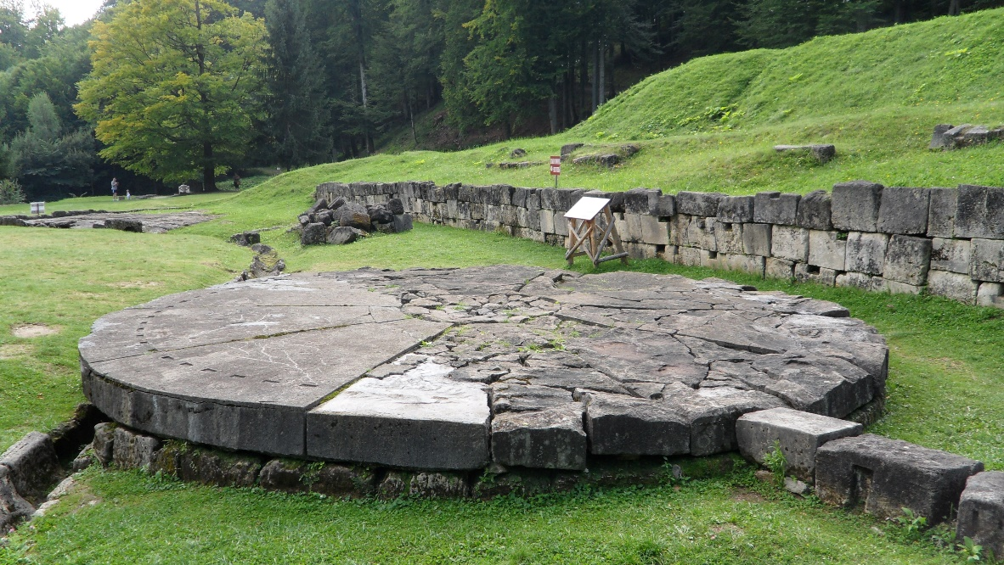

• În iunie 2013 o furtună puternică a doborât un copac secular. Sub rădăcinile lui a fost descoperită un obiect excepțional: matrița de bronz a unui meșter bijutier. Este vorba de un bloc de bronz cu 6 laturi, respectiv opt fețe, în greutate de 8,2 kg. Pe această piesă au fost realizate imaginile adâncite a 78 de animale, multe dintre ele angajate în scene de luptă. Este vorba despre animale reale, inclusiv exotice (lei, elefanți, rinoceri, hipopotami, cai, cerbi etc.) și mitice (patru specii diferite de grifoni).

• Reprezentările sunt organizate în frize, panouri și medalioane încadrate de linii formate din puncte. Ele sunt, de fapt, contururile obiectelor care erau produse: plachete și benzi metalice din tablă de aur, argint și bronz care împodobeau diverse obiecte. Este vorba de ornamente pentru costum, echipament, mobilier, casete din lemn etc. Matrița a fost produsă, foarte probabil, în lumea mediteraneeană sau nord-pontică și a ajuns la Sarmizegetusa Regia odată cu meșterul căruia îi aparținea și care a folosit-o pentru a realiza asemenea obiecte pentru aristocrația locală. Este remarcabilă frumusețea reprezentărilor care sugerează splendoarea produselor din metal prețios care au fost produse în antichitate.

• Ea a ajuns în acest sector al așezării, fiind scoasă din uz și pierdută în timpul lucrărilor de amenajare a terenului fie înainte, fie imediat după ultimul război daco-roman. Piesa este expusă în Muzeul Civilizației Dacice și Romane din Deva, într-o sală special amenajată, împreună cu toate informațiile privind contextul arheologic și tehnologia pe care o presupune.

